Tuần 06 | Ngày soạn:
Tiết 06 | Ngày giảng:

BÀI 4: THU HOẠCH SẢN PHẨM TRỒNG TRỌT
I. Mục tiêu:
1. Kiến thức:
- Trình bày được mục đích, yêu cầu của thu hoạch sản phẩm trồng trọt.
- Nêu được một số phương pháp chủ yếu trong thu hoạch sản phẩm trồng trọt.
- Vận dụng kiến thức thu hoạch sản phẩm trồng trọt vào thực tiễn.
2. Năng lực:
2.1. Năng lực chung:
- Năng lực tự chủ và tự học: từ trải nghiệm thực tế cuộc sống kết hợp tìm kiếm thông tin, đọc sách giáo khoa, quan sát tranh ảnh để lựa chọn nguồn tài liệu phù hợp cho việc nghiên cứu thu hoạch sản phẩm trồng trọt.
- Năng lực giao tiếp và hợp tác: thảo luận nhóm để tìm ra các phương pháp thu hoạch bảo quản sản phẩm trồng trọt, hợp tác trong thực hiện hoạt động vận dụng kiến thức vào thực tế.
- Năng lực giải quyết vấn đề và sáng tạo: GQVĐ trong thực hiện thu hoạch, bảo quản sản phẩm.
2.2. Năng lực công nghệ :
- Năng lực nhận biết: Nhận biết, kể tên các phương pháp thu hoạch sản phẩm trồng trọt
- Năng lực tìm hiểu công nghệ: Nêu được mục đích, yêu cầu, các phương pháp thu hoạch sản hẩm trồng trọt.
- Vận dụng kiến thức, kỹ năng đã học: trình bày được cách thu hoạch sản phẩm trồng trọt..
3. Phẩm chất: Thông qua thực hiện bài học sẽ tạo điều kiện để học sinh:
- Chăm học, chịu khó tìm tòi tài liệu và thực hiện các nhiệm vụ cá nhân nhằm biết được mục đích, yêu cầu, các phương pháp thu hoạch sản phẩm trồng trọt.
- Có trách nhiệm trong hoạt động nhóm, chủ động nhận và thực hiện nhiệm vụ thảo luận về các phương pháp thu hoạch sản phẩm trồng trọt.
II. Thiết bị dạy học và học liệu
1. Giáo viên:
- Đưa ra câu hỏi về kĩ thuật thu hoạch sản phẩm trồng trọt.
2. Học sinh:
- Ôn bài cũ ở nhà.
- Đọc nghiên cứu và tìm hiểu trước bài ở nhà.
III. Tiến trình dạy học
1. Hoạt động 1: Mở đầu: (Xác định vấn đề học tập là các phương pháp thu hoạch nông sản)
a) Mục tiêu:
- Giúp học sinh xác định được vấn đề cần học tập là các phương pháp thu hoạch nông sản
b) Nội dung:
- Giáo viên đưa ra câu hỏi về thu hoạch sản phẩm trồng trọt
1. Thu hoạch sản phẩm trồng trọt nhằm mục đích gì?
2. Các phương pháp thu hoạch lúa, ngô, khoai, sắn, rau cải... của gia đình và địa phương em đang sống.
c) Sản phẩm:
- HS trả lời câu hỏi
1. Thu hoạch sản phẩm trồng trọt nhằm bảo đảm chất lượng nông sản...
2. Ở địa phương e lúa thu hoạch bằng máy cắt, Ngô thì dùng tay để bẻ bắp; Khoai sắn thì dỡ; Rau cải thì hái....
d) Tổ chức thực hiện:
Hoạt động của giáo viên và học sinh | Nội dung
*Chuyển giao nhiệm vụ học tập
-GV đưa ra câu hỏi cho HS thảo luận cặp đôi
*Thực hiện nhiệm vụ học tập
- HS thảo luận trong 2 phút
- Giáo viên: Theo dõi và bổ sung khi cần.
*Báo cáo kết quả và thảo luận
- GV gọi ngẫu nhiên học sinh trình bày đáp án, mỗi HS trả lời 1 câu hỏi. GV liệt kê đáp án của HS trên bảng
*Đánh giá kết quả thực hiện nhiệm vụ
- Học sinh nhận xét, bổ sung, đánh giá:
- Giáo viên nhận xét, đánh giá:
->Giáo viên gieo vấn đề cần tìm hiểu trong bài học Để trả lời câu hỏi trên đầy đủ và chính xác nhất chúng ta vào bài học hôm nay.
->Giáo viên nêu mục tiêu bài học:
2. Hoạt động 2: Hình thành kiến thức mới
a) Mục tiêu:
- Trình bầy được mục đích, yêu cầu của thu hoạch sản phẩm trồng trọt.
- Nêu được một số phương án chủ yếu trong thu hoạch sản phẩm trồng trọt.
- Vận dụng kiến thức thu hoạch sản phẩm trồng trọt vào thực tiễn.
b) Nội dung:
- Học sinh làm việc nhóm cặp đôi nghiên cứu thông tin trong SGK và quan sát hình ảnh GV chiếu, trả lời các câu hỏi sau:
- Mục đích và yêu cầu của thu hoạch sản phẩm trồng trọt là gì?
H1. Đậu cove, chôm chôm, dâu tây, mận hậu thu hoạch bằng phương pháp nào? Em hãy kể thêm các loại sản phẩm cây trồng khác thu hoạch bằng phương pháp hái?
H2. Lạc, sắn, củ cải, cà rốt thu hoạch bằng phương pháp nào? Em hãy kể thêm các loại sản phẩm cây trồng khác thu hoạch bằng phương pháp hái?
H3. Khoai lang, khoai tây thu hoạch bằng phương pháp nào? Em hãy kể thêm các loại sản phẩm cây trồng khác thu hoạch bằng phương pháp hái?
H4. Lúa, bắp cải, hoa thu hoạch bằng phương pháp nào? Em hãy kể thêm các loại sản phẩm cây trồng khác thu hoạch bằng phương pháp hái?
- HS hoạt động cặp đôi quan sát hình 4.1 và 4.2 GSK kết hợp kiến thức thực tế trả lời các câu hỏi
H5: Nêu một số phương pháp bảo quản nông sản mà em biết. Địa phương em áp dụng phương pháp thu hoạch nào?

Tên phương pháp | Đối tượng áp dụng | Liên hệ địa phương
c) Sản phẩm:
- HS qua hoạt động nhóm trả lời các phương pháp thu hoạch và bảo quản nông sản, vận dụng liên hệ thực tế trong nước và địa phương
d) Tổ chức thực hiện:
Hoạt động của giáo viên và học sinh |  | Nội dung
Hoạt động 2.1: Tìm hiểu mục đích yêu cầu của thu hoạch sản phẩm trồng trọt
*Chuyển giao nhiệm vụ học tập  - GV giao nhiệm vụ học tập nhóm 4 bạn, tìm hiểu thông tin trong SGK trả lời câu hỏi H1,H2, H3  *Thực hiện nhiệm vụ học tập  HS thảo luận cặp đôi, thống nhất đáp án và ghi chép nội dung hoạt động ra phiếu học tập  *Báo cáo kết quả và thảo luận  GV gọi ngẫu nhiên một HS đại diện cho một nhóm trình bày, các nhóm khác bổ sung (nếu có).  *Đánh giá kết quả thực hiện nhiệm vụ  - Học sinh nhận xét, bổ sung, đánh giá.  - Giáo viên nhận xét, đánh giá. Sau đó yêu cầu trả lời câu H4  - GV nhận xét và chốt nội dung | I.Mục đích, yêu cầu của thu hoạch sản phẩm trồng trọt  - Mục đích: đảm bảo nông sản ít bị tổn thất nhất và chất lượng tốt nhất.  - Yêu cầu: đúng lúc, nhanh, gọn, cẩn thận. Sử dụng phương pháp và dụng cụ phù hợp với từng loại cây trồng
Hoạt động 2.2: Tìm hiểu một số phương pháp chủ yếu trong thu hoạch
*Chuyển giao nhiệm vụ học tập  - GV giao nhiệm vụ cặp đôi cho HS yêu cầu HS quan sát hình 4.1 và 4.2 GSK kết hợp hình ảnh trên Power point( H1 – H4) kiến thức thực tế trả lời các câu hỏi .  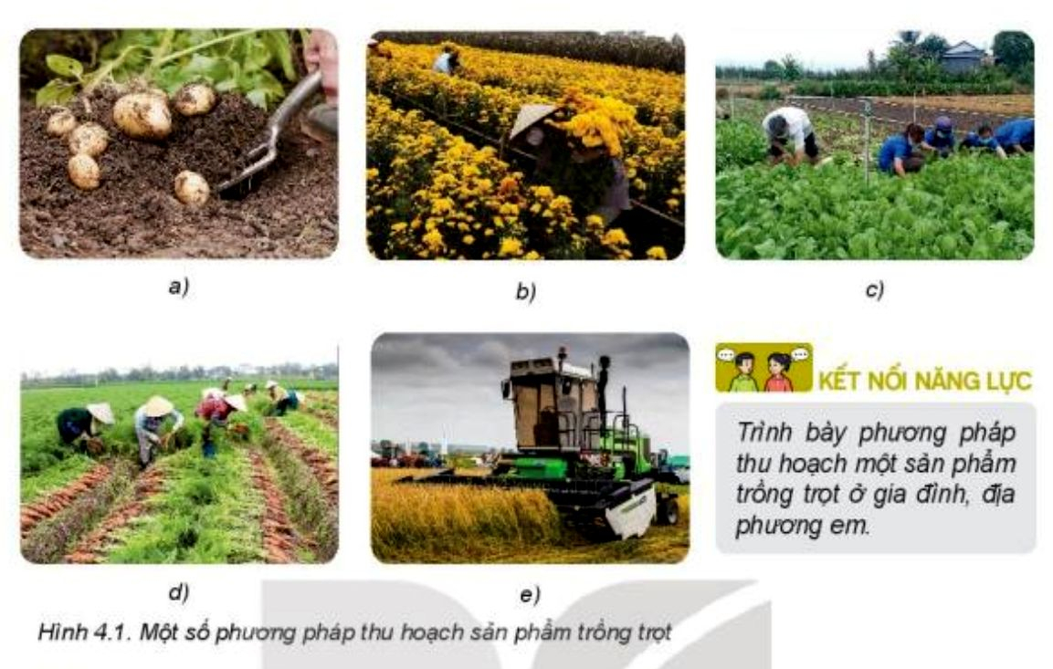  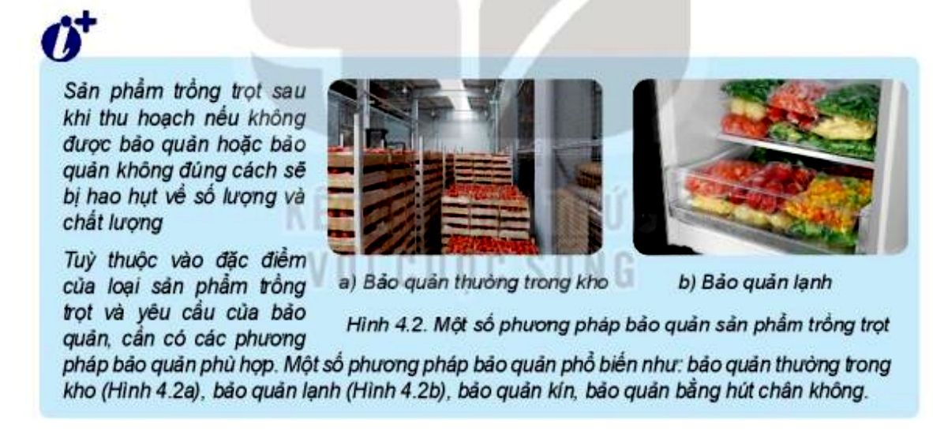  Thực hiện nhiệm vụ học tập  HS hoạt động cặp đôi đưa ra câu trả lời  GV: kiểm tra, giúp đỡ khi cần  *Báo cáo kết quả và thảo luận  GV gọi ngẫu nhiên một HS đại diện cho một nhóm trình bày phương pháp thu hoạch, 1 nhóm trình bày phương pháp bảo quản, các nhóm khác bổ sung (nếu có).  *Đánh giá kết quả thực hiện nhiệm vụ  - Học sinh nhận xét, bổ sung, đánh giá.  - Giáo viên nhận xét, đánh giá.  - GV nhận xét và chốt nội dung bảo quản sản phẩm trồng trọt |  |  | II. Một số phương án chủ yếu trong thu hoạch  - Phương pháp truyền thống:  + Hái: rau, đỗ, nhãn, chôm chôm...  + Nhổ: Lạc, su hào, cà rốt, củ cải...  + Đào: khoai tây, khoai lang,...  + Cắt: Lúa, bắp cải, hoa....  - Phương pháp hiện đại: dùng máy móc để thu hoạch
3. Hoạt động 3: Luyện tập
a) Mục tiêu:
- Hệ thống được một số kiến thức đã học.
b) Nội dung:
- HS thực hiện cá nhân trả lời câu hỏi thông qua trò chơi hái táo
- HS tóm tắt nội dung bài học bằng sơ đồ tư duy.
c) Sản phẩm:
- HS trả lời câu hỏi thông qua trò chơi.
d) Tổ chức thực hiện:
Hoạt động của giáo viên và học sinh | Nội dung
*Chuyển giao nhiệm vụ học tập
GV yêu cầu HS tham gia trò chơi hái táo, chọn 1 quả táo bất kì tương đương với câu hỏi với nội dung trong bài học.
*Thực hiện nhiệm vụ học tập
HS thực hiện theo yêu cầu của giáo viên.
*Báo cáo kết quả và thảo luận
GV gọi ngẫu nhiên HS trả lời câu hỏi
*Đánh giá kết quả thực hiện nhiệm vụ
GV nhấn mạnh nội dung bài học bằng sơ đồ tư duy trên bảng.
4. Hoạt động 4: Vận dụng
a) Mục tiêu:
- Giúp học sinh vận dụng kiến thức đã học vào thu hoạch sản phẩm trồng trọt của gia đình như thu hoạch và bảo quản hoa, quả nhãn, quả sấu...
b) Nội dung:
- GV yêu cầu hs về nhà Thu hoach sản phẩm của gia đình và chụp ảnh làm tư liệu nộp cho cô.
c) Sản phẩm:
- HS thu hoạch và bảo quản nông sản.
d) Tổ chức thực hiện:
Hoạt động của giáo viên và học sinh | Nội dung
*Chuyển giao nhiệm vụ học tập
- Yêu cầu mỗi HS thu hoạch một vài nông sản và chụp ảnh hoặc quay video nộp lại vào zalo cho thầy cô.
*Thực hiện nhiệm vụ học tập
Các em HS thực hiện làm ra sản phẩm tại nhà.
*Báo cáo kết quả và thảo luận
Sản phẩm của các e
*Đánh giá kết quả thực hiện nhiệm vụ
Giao cho học sinh thực hiện ngoài giờ học trên lớp và nộp sản phẩm vào tiết sau.
5. Hướng dẫn về nhà
- HS về nhà ôn lại bài cũ, tìm hiểu các thông tin thu hoạch, bảo quản sản phẩm trồng trọt ở Việt Nam và trên thế giới
- Đọc trước bài 5. Nhân giống vô tính cây trồng

